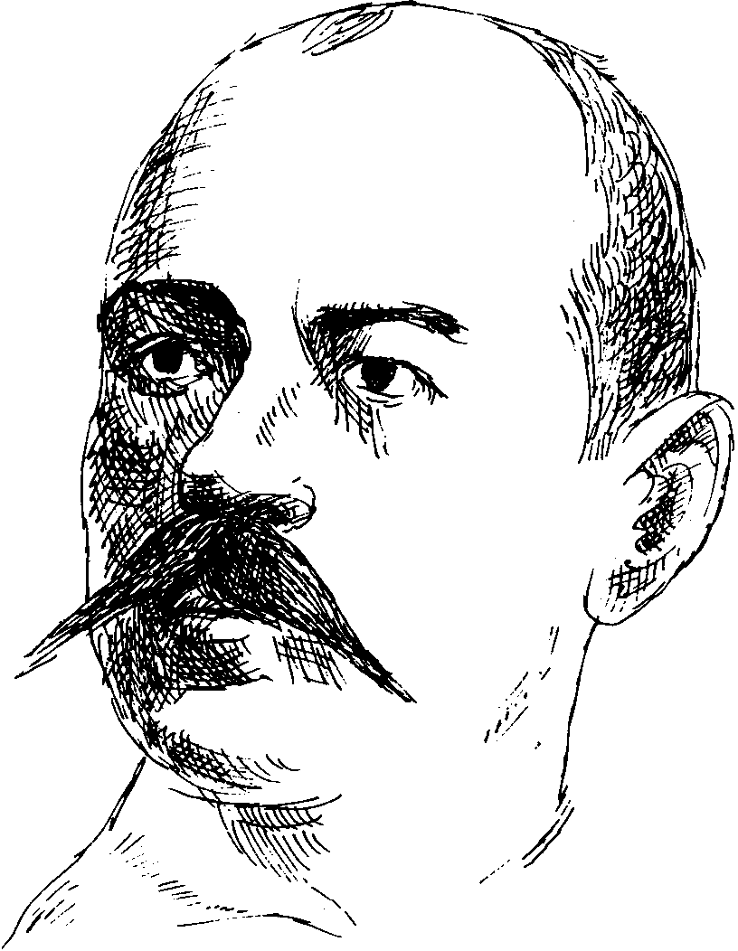
Министарство просвете, науке и технолошког развоја Републике Србије
Друштво за српски језик и књижевност Србије
Вукова задужбина
ОШ „Јанко Веселиновић“, Шабац

ПРИВРЕМЕНИ РЕЗУЛТАТИ ТАКМИЧЕЊА ИЗ СРПСКОГ ЈЕЗИКА И ЈЕЗИЧКЕ КУЛТУРЕ УЧЕНИКА ОСНОВНИХ ШКОЛА – ОПШТИНСКИ НИВО

ШАБАЦ, 25. ФЕБРУАР 2023. ГОДИНЕ

VII РАЗРЕД

Р.  Б. | ИМЕ И ПРЕЗИМЕ УЧЕНИКА | ШКОЛА | МЕСТО | Име и презиме наставника | Број бодова | Ранг
 | Николина Цвијановић | „Јанко Веселиновић“ | Шабац | Миле Радовановић | 17 | II
 | Маша Крстић | „Николај Велимировић“ | Шабац | Маријана Карић | 17 | II
 | Софија Гаврић | „Лаза К. Лазаревић“ | Шабац | Ивана Поповић | 16 | III
 | Димитрије Попић | „Краљ Александар Карађорђевић“ | Прњавор | Светлана Грујић | 15 | III
 | Маша Ташески | „Вук Караџић“ | Шабац | Слађана Вујаковић | 15 | III
 | Николина Мањенчић | „Ната Јеличић“ | Шабац | Славица Лукић | 15 | III
 | Алекса Јовановић | „Николај Велимировић“ | Шабац | Катарина Максимовић | 14
 | Лука Митровић | „Јеврем Обреновић“ | Шабац | Зорица Лазић | 14
 | Дуња Јеремић | „Лаза К. Лазаревић“ | Шабац | Јелена Деспотовић | 13
 | Марија Карић | „Лаза К. Лазаревић“ | Шабац | Јелена Деспотовић | 13
 | Катарина Павловић | „Ната Јеличић“ | Шабац | Славица Лукић | 13
 | Емилија Ђурковић | „Јеврем Обреновић“ | Шабац | Наташа Туменко | 13
 | Елена Ђукић | „Јанко Веселиновић“ | Шабац | Миле Радовановић | 13
 | Теодора Јовановић | „Јован Цвијић“ | Змињак | Наташа Томић | 12
 | Маја Милинковић | „Јован Цвијић“ | Змињак | Наташа Томић | 12
 | Дамњановић Јана | „Лаза К. Лазаревић“ | Шабац | Ивана Поповић | 12
 | Алекса Рашковић | „Николај Велимировић“ | Шабац | Катарина Максимовић | 12
 | Николина Пантелић | „Стојан Новаковић“ | Шабац | Сања Цвејић | 12
 | Валентина Вујанић | „Војвода Степа“ | Липолист | Ана Живановић Вуковић | 11
 | Николина Спасојевић | „Мајур“ | Мајур | Слађана Поповић | 11
 | Алексеја Протић | „Лаза К. Лазаревић“ | Шабац | Ивана Поповић | 11
 | Владимир Исаковић | „Јеврем Обреновић“ | Шабац | Зорица Лазић | 11
 | Калина Сокић | „Јеврем Обреновић“ | Шабац | Зорица Лазић | 11
 | Кристина Марић | „Мајур“ | Мајур | Слађана Поповић | 10
 | Јана Трифуновић | „Ната Јеличић“ | Шабац | Славица Лукић | 10
 | Валентина Тарлановић | „Јован Цвијић“ | Змињак | Драгана Јоцић | 9
 | Димитрије Макевић | „Лаза К. Лазаревић“ | Шабац | Ивана Поповић | 9
 | Теодора Андрић | „Стојан Новаковић“ | Шабац | Сања Цвејић | 8
 | Милош Веселиновић | „Краљ Александар Карађорђевић“ | Прњавор | Светлана Грујић | 6
 | Елена Поповић | „Краљ Александар Карађорђевић“ | Прњавор | Жаклина Мијушковић | 6
 | Наталија Пантић | „Војвода Степа“ | Липолист | Ана Живановић Вуковић | 5

 | КОМИСИЈА ЗА ПРЕГЛЕДАЊЕ ТЕСТОВА | ВРХОВНА КОМИСИЈА И КОМИСИЈА ЗА ЖАЛБЕ
1. | Бранка Зарић
1. |  | Мила Бабић
2. | Маријана Лукић
2. |  | Светлана Тошић
3. | Илинка Шуваковић
3. |  | Миле Радовановић

Директор школе,

У Шапцу,

___________________________

25. 2. 2023.
Љиљана Стојановић

